GIẢI TOÁN LỚP 6 TẬP 2 – BÀI 54 TRANG 30 SÁCH GIÁO KHOA
Đề bài:
Trong vở bài tập của bạn An có bài làm sau:
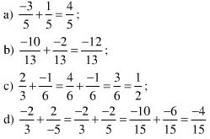
Hãy kiểm tra lại các đáp số và sửa lại chỗ sai (nếu có).
Đáp án:
Câu b và câu c bạn An làm đúng.
Lỗi sai ở câu (a) và câu (d). Sửa lại như sau
